Вознесенська гімназія «Орієнтир»

Конспект уроку
з англійської мови 1-го класу
тема «Шкільні речі»
(«School things»)



Підготувала
вчитель англійської мови
Петровська Олена Анатоліївна

Тема: Шкільні речі (School things).
Мета:
освітня: повторити вже вивчені й активізувати нові ЛО теми (a ruler, a sharpener, a rubber,
a felt-tip-pen); розвивати техніку говоріння; тренувати дітей у постановці запитань та навчити давати відповіді на запитання; формувати навички правильної вимови звуків англійської мови;
розвивальна: розвивати навички читання, письма, монологічного й діалогічного мовлення; розвивати в учнях комунікативну активність: навчати починати розмову, використовуючи ініціативну репліку, правильно і швидко реагувати на репліку співрозмовника та підтримувати бесіду,розвивати фонематичний слух, пам'ять, увагу школярів;
виховна: прищеплювати вміння аналізувати, думати, висловлювати свою точку зору, розвивати вміння спілкування, сприяти розвиткy мовної здогадки, сприяти вихованню взаємодопомоги під час роботи в парах, виховувати усвідомлення важливості навчання, позитивне ставлення до англійської мови.
Обладнання: Підручник, робочий зошит,аудіо додаток до підручника, шкільні речі за темою, картки із зображенням лексичних одиниць із темою.

Хід уроку
І. ПІДГОТОВКА ДО СПРИЙНЯТТЯ ІНШОМОВНОГО МОВЛЕННЯ
1. Привітання.
T: Good morning, children! How are you?
Ps: Good morning, teacher! We are good!
T: I’m glad to see you!
Ps: We are glad to see you too!
2. Повідомлення теми та мети уроку.
T: Today you’ll learn some more words describing school things and practise them in games and exercises. Let’s start our lesson.
3. Введення в іншомовну атмосферу.
First listen to the song and then let’s sing this song about school things together.
(Учні спочатку слухають, а потім, разом з учителем співають пісню «School things» )

My bag is on my back.
My pen is in my hand.
My book is on my knees.
Come in and join me, please!
My pencil-box is pink.
My exercise-book's green.
My sharpener is cool.
I've got them all at school!
T: Good!
ІІ. ОСНОВНА ЧАСТИНА УРОКУ
1. Узагальнення і систематизація знань, умінь, навичок, aктивізація нових ЛО теми.
1) Dear children, here you can see some pictures with the school things. Let’s name them. First, listen to me and then repeat after me.
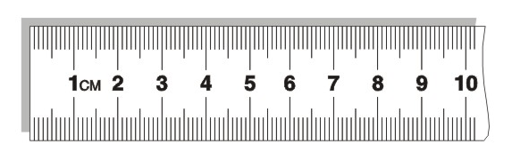
ruler
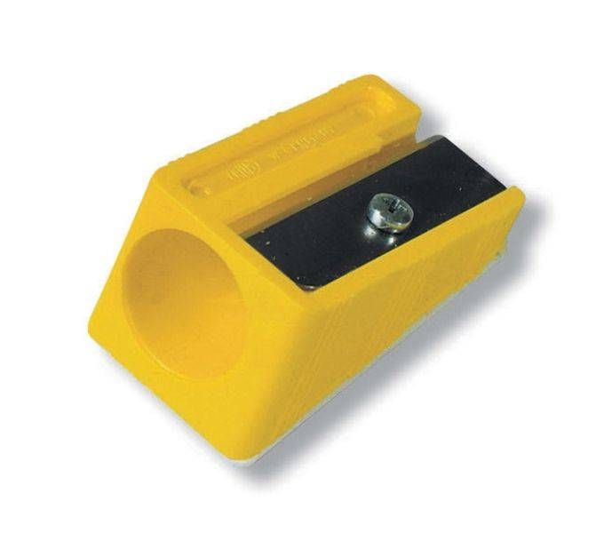
pencil sharpener

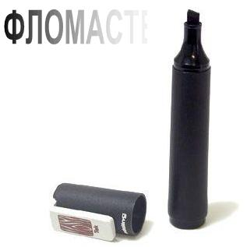
felt-tip-pen
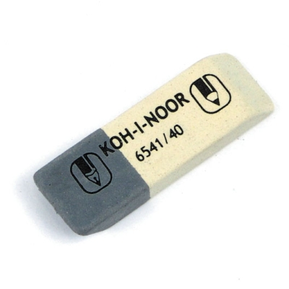
rubber
T: Very good!
2)Бесіда за допомогою предметів в режимі T→P, використовуючи вже вивчені ЛО та нові.
T: Dear children, please, let’s play a game “What’s this?” – “It’s a …”
“What’s this?” -It’s a book.
“What’s this?” -It’s a desk.
“What’s this?” -It’s a pencil case.
“What’s this?” -It’s a pen.
“What’s this?” -It’s a ruler.
“What’s this?” -It’s a pencil.
“What’s this?” -It’s a eraser.
“What’s this?” -It’s a felt-tip-pen.
“What’s this?” -It’s a sharpener.
3) Робота в парах в режимі P1→P2 P2→P1
(Учитель роздає дітям по два предмети на кожну парту і діти по-черзі задають один одному питання та відповідають на них)
T: Please, now work in pairs. The game is “What’s this?” – “It is a …”
P1: What’s this?
P2: It is a ruler.
P2: What’s this?
P1: It is a rubber.
T: Well done.
2. Розвиток умінь мовлення.
T: Let’s continue. Imagine that we have a special guest in our class. Аsk him/her some questions. Who wants to be a special guest?
What is your name?
How old are you?
How are you?
What is your mother name?
What is your father name?
Have you got a sister?
Have you got a brother?
What is your sister name?
What is your brother name?
Have you got a pet?
T: Very good!
3. Повторення та активізація граматичного матеріалу:
конструкція Is it…? No, it isn’t. / Yes, it is.
T: Let’s continue. Let’s play a game “Is it…?”
(Учитель дістає коробку зі шкільними речами і обирає один з предметів, який в ній знаходиться, не показуючи його дітям. Учні повинні вгадати, який це предмет, використовуючи конструкцію
Is it…? Діти вгадують. ).
P1: Is it a ruler?
T: No, it is not.
P2: Is it a rubber?
T: No, it is not.
P3: Is it a felt-tip-pen ?
T: Yes, it is! You are very clever! Let’s continue.
4. Фізкультхвилинка.
T: And now let’s do some exercises.
Учитель вимовляє фрази вірша та жестами показує, що треба робити. Учні повторюють фрази, виконуючи необхідні дії.
Make your right hand clap, clap, clap.
Make your left hand clap, clap, clap.
Turn around 1,2,3.
It is easy, you can see !
Make your right foot tap, tap, tap.
Make your left foot tap, tap, tap.
Turn around 1,2,3.
It is easy, you can see !

Teddy Bear, Teddy Bear, turn around
Teddy Bear, Teddy Bear, touch the ground
Teddy Bear, Teddy Bear, tie your shoe
Teddy Bear, Teddy Bear, how old are you?
1-2-3-4-5-6...

T: Well done. Sit down, please.
5 . Розвиток навичок читання.
Look at the blackboard, here you can see the letter Uu. And in these words you can find the letter Uu, too. Who can show me this letter in these words? (Answers: cut put under duck blue)

cut put under duck blue

P: I can.
T: Thank you! Sit down, please. Who else?
P: I can.
T: Thank you! Sit down, please.
T: Now open your books on page 98 ex. 4. Reading, please.
This is letter U.
U has got a friend.
It is uncle Upton.

And now listen to me very attentively, so you can hear the letter Uu
U is for under, but not for At,
“I’m under the bed”, says Pat.

There are two cats
Under the tree,
Another cat comes
And now there are three.

Well done!
6. Розвиток навичок письма.
T: Now, open your сopy-books on page 69 ex. 2 and let’s practise your writing skills, please.
T:Very good.
ІІI. ЗАКЛЮЧНА ЧАСТИНА УРОКУ
1.Підведення підсумків уроку.
Бесіда в режимі T→P1→P2→P3.
Т: What words did you learn at this lesson? And can you name the school things?
P: Yes, I can. A ruler, a sharpener, a rubber, a felt-tip-pen.
T: Thank you! You are so clever! Thank you for the lesson my dear pupils! Our lesson is over and you may be free! See you next time.
Ps: - Thank you! Good bye!

